Proef: kunstbloed

Onderzoeksvraag: Hoe verkrijg je een …………………………………stof, die op …………….... lijkt?
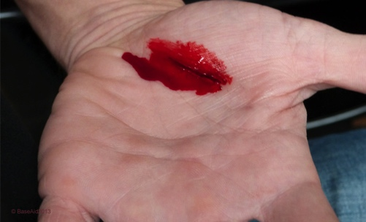
Stoffen:
- Doorzichtige vloeistof: kaliumthiocyanaat (KSCN)
- Oranje vloeistof: ijzertrichloride (FeCl₃)
- Doorzichtige vloeistof natriumfosfaat (NaPO₃)

Materiaal:
- Bekerglazen
- Pipetjes
- speelgoedmes
- watten
- doekjes
- plastic handschoenen

Werkwijze:
- Breng een paar druppels van de oranje vloeistof aan op de onderarm of hand.
- Dompel het bot mes/ speelgoedmes in de doorzichtige vloeistof KSCN.
- Raak met het mes de huid ,waar je de oranje vloeistof hebt aangebracht, aan.
- Waarnemingen.
- Dompel nu met een wat met de doorzichtige vloeistof Na₃PO₄ af. (Enkel wanneer je een hadschoen draagt.)

Opstelling:
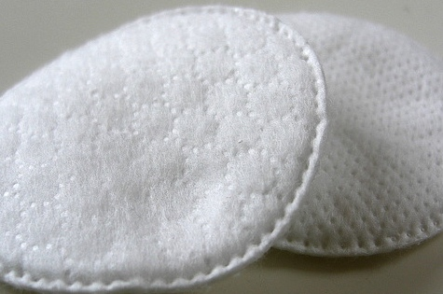
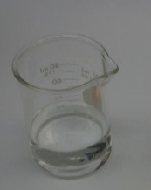
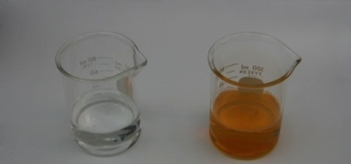

Doorzichtige vloeistof 1, oranje vloeistof, doorzichtige vloeistof 2 en watten.

Waarnemingen:
Voor de proef | Op de arm is er een …………………….. vloeistof.  Op het mes is er een ………………………………… vloeistof.
Tijdens de proef | Op de plek waar de oranje vloeistof was, daar is het nu ……………………………………….. verkleurd.
Na de proef | Op de arm is ………………… kleur zichtbaar. Er blijft ………………over.

Besluit:

Door de ……………………….. en de …………………………… stof samen te voegen, ontstaat er een …………………………………………………….. stof. Met de tweede doorzichtige stof kunnen we de donkerrode kleur laten …………………………………….

